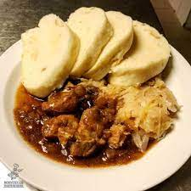

Jídelní lístek 29.5.2023 – 4.6.2023

Pondělí 29.5.2023
Polévka: drůbková s masem a písmenky
Přírodní rybí filé, bramborová kaše, obloha

Úterý 30.5.2023
Polévka: zeleninová s vločkami
Segedínský guláš, jemný knedlík

Středa 31.5.2023
Polévka: krupicová s vejci
Pečená sekaná, bramborová kaše, okurka
Čtvrtek 1.6.2023
Polévka: vývar s masovými knedlíčky
Vařené hovězí v rajské omáčce, těstoviny
Pátek 2.6.2023
Polévka: hrstková
- Dukátové buchtičky se šodó
- Pečené kuřecí stehno, vařené brambory, obloha

Sobota 3.6.2023
Polévka: hovězí s rýží
Moravský vrabec, zelí, houskový knedlík

Neděle 4.6.2023
Polévka: slepičí s fritátovými nudlemi
Kuřecí přírodní plátek, bramborová kaše, obloha

